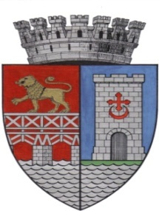 | UNITATEA ADMINISTRATIV TERITORIALA MUNICIPIUL DROBETA TURNU SEVERIN  Strada Maresal Averescu nr. 2  Drobeta Turnu Severin Telefon: 0252.31.43.79 Fax: 0252.31.63.17 E-mail: primaria@primariadrobeta.ro | 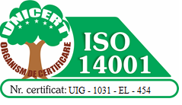  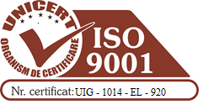

REFERAT DE APROBARE
privind atestarea inventarului bunurilor care alcătuiesc domeniul privat al Municipiului Drobeta Turnu Severin precum și modificarea Anexei nr. 1 la HCL nr. 21/1999
Având în vedere :
- faptul că de la data înscrierii inventarului bunurilor care aparțin domeniului privat al Municipiului Drobeta Turnu Severin, conform H.C.L. nr. 21/1999, s-au înregistrat mai multe modificări privind regimul juridic, modificări provenite din dezmembrare, alipire, etc.;
- dispozițiile art. 357 alin. 1 din O.U.G. nr. 57/05.07.2019 privind Codul administrativ, conform cărora „inventarul bunurilor care alcătuiesc domeniul privat al unităților administrativ-teritoriale se întocmește și se actualizează de către o comisie special constituită, condusă de autoritatea executivă ori de o altă persoană împuternicită să exercite atribuțiile respective, după caz” ;
- dispozițiile art. 357 alin.3 din O.U.G. nr. 57/05.07.2019 conform cărora „comisia prevăzută la alin. 1 are obligația de a actualiza inventarul bunurilor care alcătuiesc domeniul privat al unității administrativ-teritoriale în termen de cel mult 90 de zile de la modificarea regimului juridic al bunurilor respective”;
- dispozițiile art. 357 alin.4 din O.U.G. nr. 57/05.07.2019 conform cărora „inventarul prevăzut la alin. 1 se aprobă prin hotărâre a autorității deliberative a fiecărei unități administrativ-teritoriale”.
- Decizia Curții Constituționale a României nr. 332/2016 prin care s-a statuat că la data intrării in vigoare a Legii nr. 18/1991, potrivit articolului 36 alin.1 a operat o dezafectare ope legis din domeniul public al statului prin trecerea terenurilor aflate în proprietatea statului situate in intravilanul localităților și care erau în administrarea primăriilor în proprietatea privată a comunelor, orașelor sau a municipiilor pentru a fi vândute, concesionate ori date în folosință celor care solicitau să-si construiască locuințe si nu aveau teren, ori pentru amplasarea de obiective social culturale sau cu caracter productiv potrivit legii ori pentru compensările prevăzute la art. 24 din lege devreme ce aceste terenuri împrumutau regimul juridic al terenurilor prevăzute la art. 26 din lege.
- Decizia ÎCCJ nr. 22/2016 a stabilit că în concret art.36 alin.1 din Legea nr. 18/1991 republicată, prevede în primul rând transferul dreptului de proprietate din patrimoniul statului în patrimoniul UAT-urilor pentru terenurile intravilane care se aflau la data intrării în vigoare a legii în proprietatea statului. Acest element propriu al normei semnifică faptul ca transferul dreptului de proprietate reprezintă un fapt generator de efecte juridice, așadar o situație juridică supusă legii din momentul producerii faptului, în virtutea principiului tempus regit actum. ...

În speța de față este vorba despre:

- Terenul în suprafață de 1275 mp, situate în Drobeta Turnu Severin, zona str. Cicero cu o valoare de inventar în sumă de 336.340,00 lei.

În acest context, propun ca în ședința Consiliului Local al Municipiului Drobeta Turnu Severin, să se supună spre dezbatere și adoptare proiectul de hotărâre privind atestarea inventarului bunurilor care alcătuiesc domeniul privat al Municipiului Drobeta Turnu Severin precum și modificarea Anexei nr. 1 la H.C.L. nr. 21/1999 privind delimitarea domeniului public de interes local față de domeniul privat al Municipiului Drobeta Turnu Severin.

INIȚIATOR,
Viceprimar
Daniel Cîrjan

